In een stal zo klein en need’rig
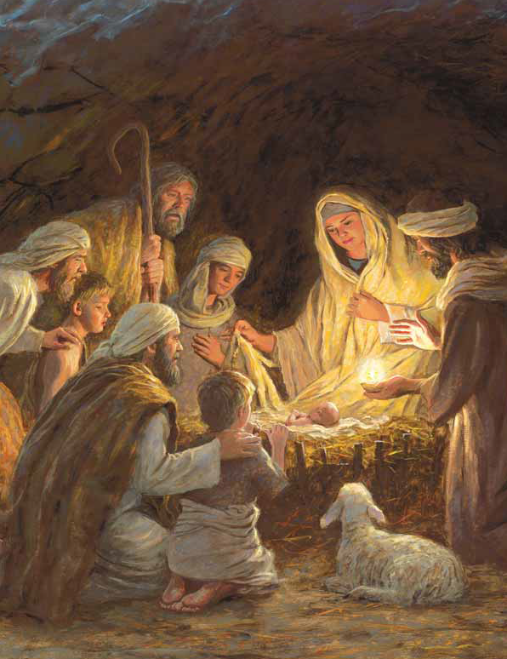
legde zij haar
kindje mooi

tussen ossen,
tussen schapen
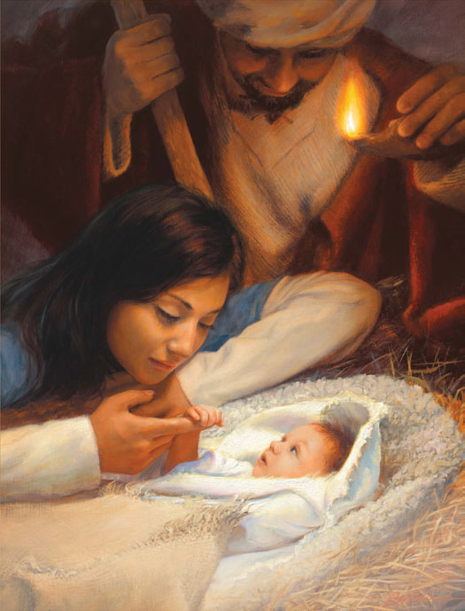
In een krib met
stro en hooi

‘t Was de maagd
Maria rein
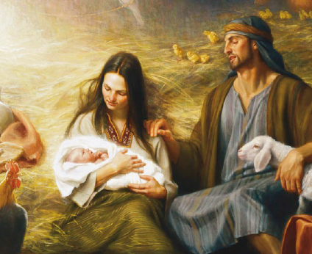
Met haar Christuskindje klein

God heeft eens dat lieve kind
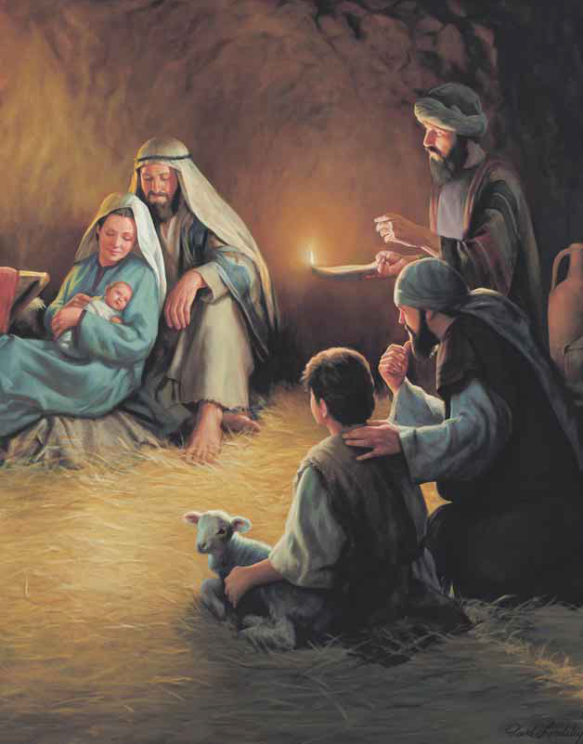
gezonden uit de
hemel neer

om de mensen
te vertellen
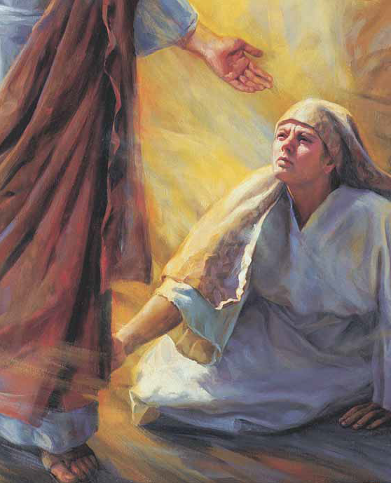
van Zijn liefde,
van Zijn leer

Daarom zongen eng’len blij:
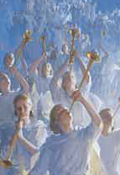
Jezus kwam voor
jou en mij

